Feladatok bekezdésformázásra
(meg egy kis karakterformázásra is)
- Formázza meg a szöveget az alábbiak szerint!
- A cím (A dualizmus korszaka) legyen középre igazított,
Állítson be a bekezdés után 18 pontos térközt,
Állítson be világoskék hátteret a cím hátterének.
a betűméretet állítsa 24 pont méretűre
- A szöveg (A feudális… ) mindkét bekezdése sorkizárt,
bal és jobb oldali behúzása legyen 1 cm
az első sor behúzását novelje meg
a bekezdések után legyen 12 pontos térköz
a sortávolság legyen másfeles
A dualizmus korszaka
A feudális maradványok eltörlése (amit az 1853-as úrbéri pátens nem szűntetett meg) a tőkés fejlődés érdekében a kiegyezést megteremtő honatyákra várt. Ezek közül az első a szőlődézsma-megváltás volt. Ezen kívül eltörölték az úrbéres birtokok feldarabolásával kapcsolatos még fennálló akadályozó rendszabályokat.
Ugyancsak a kiegyezést követően került napirendre az 1868. évi XXXIII. törvénycikk keretében a jobbágyfelszabadítás előtt önerejükből megváltakozott jobbágyok és jobbágyközösségek úrbéri kárpótlásának ügye. A törvény szerint – miután a többi jobbágy állami kárpótlással szabadult fel – azok, akik az 1840. évi törvény alapján önerejükből szabadultak fel, szintén jogosultak arra a kármentesítésre, ami a jobbágyföldjeiket vesztett földesurakat egyébként megillette.
- Formázza meg a szöveget az alábbiak szerint!
- A cím legyen középre igazítva,
bekezdés után 24 pontos térközzel,
betűmérete 18 pontos, félkövér.
- A cím alatti 2 bekezdés árnyékolása (háttere) legyen halvány arany színű;
mindkét bekezdés legyen sorkizárt, bal- és jobb oldali behúzása 1-1 cm;
előtte és utána legyen 6 pontos térköz és a sortávolság legyen másfeles.
- minden bekezdés első szava legyen félkövér
- Szúrj be egy 4 soros véletlen szöveget a szöveg végére =rand(4,1) begépelésével
- Formáz ezt is pont úgy, mint az előző bekezdést!
A szocializmus
A következő szerkezetváltás a szocializmus éveire tehető, mikor Sztálin óhajára az MDP 1948 novemberében elhatározta a mezőgazdaság kollektivizálását és a kulákok elleni fellépést. Két feladata volt a kollektivizálásnak: az egyik a parasztok termelőszövetkezetekbe kényszerítése, a másik az életképes paraszti birtokok szétzúzása volt, az úgynevezett kulákperek során.
A szövetkezetek szervezésével egyidejűleg megkezdődtek a tagosítások is melyek következtében többen elhagyták a csere során hozzájuk került rosszabb minőségű földeket (földfelajánlások az államnak). Ezek következtében 1956-ra közel 570000 ha maradt parlagon. Ezt a hatást fokozta a gazdaságpolitika, a túlzott mértékű iparosítási program sikeressége érdekében az ismert módszerekkel (kötelező beszolgáltatás, adók, bebörtönzés, kitelepítés) a mezőgazdasági gazdálkodók egy részét a földjeik elhagyására és életformaváltásra kényszerítették.

- Formázza meg a szöveget az alábbiak szerint!
- Az egész szöveg legyen középre igazított, a cím után 18 pontos térközzel.
Növelje meg a cím betűméretét!
- A dalszöveg a versszakok után legyen 16 pontos térköz
a sortávolság legyen pontosan 1,15 szeres;
minden második versszak legyen bekeretezve , bal- és jobb oldali behúzása 4-4 cm
a cím és az utolsó versszak háttere legyen sárga
Jég dupla whiskyvel
Estefelé már szűk a szobám,
Mint a sötét, úgy támad rám
Valami erő: csak menni, de bárhová.
Napok óta rossz zene szólt,
Összetörtem a rádiót,
Blues a kedvem, de senki se hangolt rá.
Én akkor sem hívlak,
Ha darabokra hullok szét.
Régóta megvan a gyógyszer,
Ha valami ég:
Jég dupla whiskyvel,
Két dózis egy helyen.
Egy a társaság miatt, igen,
Egy, hogy jó napom legyen,
Egy a rossz időkre kell,
Egy, hogy jól aludjak el.
Már az ágyam is kemény, hideg,
Mint a jég a whiskyben.
A sűrű füsthöz lárma is jár,
A zongoránál egy hajnali sztár,
Bal kezénél összegyűlik a pár.
Egy szőke beáll a pult mögé,
Nevet rám, mintha sejtené:
Hazaviszem, ha túl leszek rajtad már.

- Formázza meg a szöveget az alábbiak szerint!
- A cím legyen középre igazítva, utána 40 pontos térközzel, 26-os betűmérettel, legyen egy vékony alsószegélye, háttérszíne halványkék.
- Az első bekezdés legyen bekeretezett; a szöveg legyen sorkizárt, a bekezdések első sora kezdődjön 1.5cm-rel beljebb, utána legyen 12 pontos térköz és a sortávolság legyen dupla.
- A dátum legyen jobbra igazítva, dölt betűkkel
A rendszerváltás első lépései
1988 és 1990 között hazánkban jelentősen megváltozott az uralmi rendszer. Hirtelen tűntek el – évtizedek óta az ország működésébe beágyazódott – intézmények, rendszabályok, valamint az írott és íratlan társadalmi normák és szokások. Mindezek és még más egyéb tényezők összessége jelentette a rendszerváltás folyamatát. Az egypártrendszerű politikai szerkezetet és az állami tulajdon elsődlegességén alapuló tulajdonviszonyokat a többpárti parlamentarizmust és a magántulajdont hangsúlyozó politikai és gazdasági rendszer váltotta fel. A nemzetközi kapcsolatokban is következtek be változások a rendszerváltás során, ami abban nyilvánult meg, hogy a “szocialista országok integrációja” helyébe az “európai ház” szellemisége lépett.
Mindezen folyamatok megindulásának okai az 1970-es évek elejére vezethetők vissza, amikor is egy új világgazdasági rend volt kibontakozóban. Miután az állampárt nem tudta megoldani a gazdasági szerkezet átalakítását, megkérdőjeleződött vezető szerepének jogossága. Az értelmiségben erősödött az a felismerés, hogy a sürgető gazdasági változások szükséges feltétele a politikai struktúra módosítása, vagy teljes átalakítása.
2020. október 18.

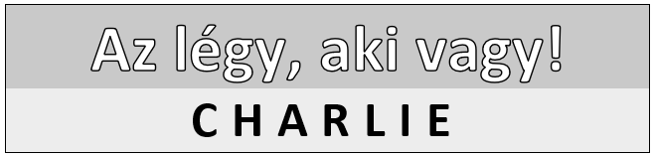
- Formázza meg a szöveget az alábbiak szerint!
- A cím legyen 24 pontos körvonalas, középre igazított, szűrke háttérrel, szegélyezve
- cím után 18 pontos térköz.
- A dalszöveg legyen bekeretezve piros, 2 pontvastagságú folytonos vonallal;
a versszakok után legyen 18 pontos térköz és a sortávolság legyen szimpla;
legyen 4-4 cm-es behúzás jobbról-balról, és az egész vers legyen sorkizárt.

Az légy, aki vagy!
CHARLIE
Hova mész, hova futsz? Mondd, hogy jó reggelt!
Ölelj át, a világ épphogy életre kelt.
Az aki szép, az reggel is szép,
Amikor ébred, még ha össze is gyűrte az ágy.
Alakul még az igazi kép,
Nézni szeretném a színek, meg a fény
Hogyan fonnak rád ma új ruhát.
Az légy, aki vagy, érezd jól magad!
És ha elhajózol hosszú vizeken,
Néhány kikötőt még útba ejthetünk,
Mert úgyis visszaérkezel.
Ébredés, változás, minden új nap új,
ölelj át, mitől félsz ennyi hajnalon túl?
Ne siess még, ne siess úgy, hallok valamit, a tükröd hazudik,
Nehogy elhidd, hogyha másnak lát!
- Formázza meg a szöveget az alábbiak szerint!
- A cím legyen középre igazított, 18 pontos kék, utána 6 pontos térközzel.
- A dalszöveg első versszakának háttere legyen világoskék;
a versszakok előtt és után legyen 9-9 pontos térköz és a sortávolság legyen pontosan 14pt; a versszakok legyenek középre igazítva;.minden versszak első sora legyen félkövér és szürke
Skandináv éjszakák
Csak kinyitom a szemem, máris újra behunynám.
A fény ilyenkor hasít, a fejem kívül-belül fáj.
Háború ez is, egy újabb hétfő az ellenség.
Feladom, igen, csak egy sört innék.
Én esküszöm, a miénk a legsötétebb lépcsőház.
A ládában egy levél - ismeretlen kézírás,
A feladó..., nagy ég! Ébren vagyok, vagy ez álom még?
Hirtelen ragyog fel ezer eltűnt kép.
Nevek, arcok, helyek, hosszú skandináv éjszakák.
Hideg, mégsem hideg a világ.
Voltak nevek, arcok helyek, olcsó szállodákban szűk szobák.
Látod, adott egy-egy napot a világ,
Ami él tovább.
A tengerparti kocsmák, a mindig kihalt állomás,
Grogot ivott velünk a folyton fázó hindu szakács,
Valahol talán most is bluest hallgat részegen,
És a lány, istenem, újra írt nekem.
- Formázza meg a szöveget az alábbiak szerint!
- A cím legyen balra zárt, 22-es félkövér, zöld, árnyékolt, utána 24 pontos térközzel.
- A dalszöveg utolsó versszaka legyen bekeretezve;
a versszakok után legyen 15 pontos térköz és a sortávolság legyen 1,15-ös;
az első versszak balra, a második versszak középre, a harmadik versszak jobbra igazított, és így tovább.
Nézz az ég felé!
A csomagom is nehéz, a szívemen is súly,
Egy szürke taxi vár az üvegajtón túl.
A főbejárat előtt egy másik utazó,
Nézi már a táblát, szoba van kiadó.
Kifizettem a számlát, többet adtam, mint ami jár,
Mert felhívni téged nem volt időm,
Csak üzenetet hagyni már:
Nézz, nézz az ég felé!
Lehet, hogy még látod éppen,
Ahogyan a gépem egy felhőn száll.
Nézz, nézz az ég felé!
Sosem voltam egyedül én sem,
Egy távoli vidéken várnak rám.
Hazaérek ma éjszaka már.
Ott a helyem, ahol tépett már a szél,
Felnevelt az utca, s miénk volt a tér,
Őriztek a falak, és hosszú volt a tél,
A kelő napra vártam, éltem őszintén.
Kifizettem a számlát, mindenkinek amennyi jár,
Fordulhat úgy, hogy visszajövök érted,
De nem akarok hazudni már!
- Formázza meg a szöveget az alábbiak szerint!
- A cím legyen középre igazított, félkövér, .
- A dalszöveg minden második versszaka legyen bekeretezve;
a versszakok után legyen 12 pontos térköz és a sortávolság legyen pontosan 12pt;
jobbról-balról legyen 3.5-3.5cm-es behúzás és legyenek a versszakok sorkizártak.
- Minden versszak előtt legyen egy felsorolásjel
Könnyű álmot hozzon az éj!
A szürke házfalakra rászakadt már az est,
Valahol felsír még egy kisgyerek.
Hallom, az édesanyja dallal csitítja el,
Hallgatom a nyitott ablaknál, s végül én is énekelek.
Könnyű álmot hozzon az éj,
Altasd el hűs dunai szél!
Aludj el kis ember, aludj el!
Álmodj hintát, homokozót,
Álmodj rétet, kis patakot,
Aludj el kis ember, aludj el!
Nézd, fent a háztetőkön neked táncol a hold,
Lenéznek rád a fényes csillagok!
A sötét folyóparton álmos, nagy béka ül,
Hangtalan suhan egy kismadár, látod: o is hazarepül.
Könnyű álmot hozzon az éj,
Álmot, mely a szívedig ér,
Aludj el kis ember, aludj el!
A szürke házfalak közt álmot sző most a csend,
Valahol alszik már egy apró kis gyerek.

- Formázza meg a szöveget az alábbiak szerint!
- Az első 3 bekezdés (Budapest… Adó Ügyosztály) legyen középre igazítva
A 3 bekezdés betűmérete legyen 14 pt
Az adó ügyosztály alatt legyen egy vékony szegély margótól argóig
- Az Iktatószám 12 pt-os betűméretű legyen, balra igazítva
- A tárgy bekezdésének legyen
8 cm-es bal oldali behúzása
1,5 cm-es függő behúzása
12 pt betűmérettel
- Tisztelt ügyfelünk legyen középen, előtte 18, utána 6 pt térköz,
Arial betütípus, 3pt ritkítással
- Értesítem… bekezdés sorkizárt, 11pt Times New Roman betütípussal
- Az aláírás helyét tabulátorokkal alakítsa ki
- Tetszőleges helyen alkalmazzon 2-2 alkalommal félkövér, dőlt, és aláhúzott betűkiemeléseket a szöveg kiemelésére
- Az egész szöveg legyen másfeles sorközzel.

Budapest Főváros Önkormányzata
Főpolgármesteri Hivatal
Adó Ügyosztály
Iktatószám:
Tárgy: Felhívás adószám, illetve a tevékenység megkezdésének közlésére
Tisztelt Ügyfelünk!
Értesítem, hogy a helyi iparűzési adóbevallásának számítógépes feldolgozása során megállapítottam, hogy az adószám és a tevékenység megjelölése hibás. A fenti adatokat kérem, szíveskedjen levélben vagy telefonon, esetleg személyesen közölni ügyosztályunkkal a kézhezvételt követő 8 napon belül.
Telefonszámunk: 123-4567 vagy 123-4568
Levelezési címünk: 1365 Bp., Pf.: 658
Tisztelettel:
Dr. Nagy Gábor s. k.
ügyosztályvezető-helyettes
A kiadvány hiteléül:

ügyintéző

Ezt csináld utánam

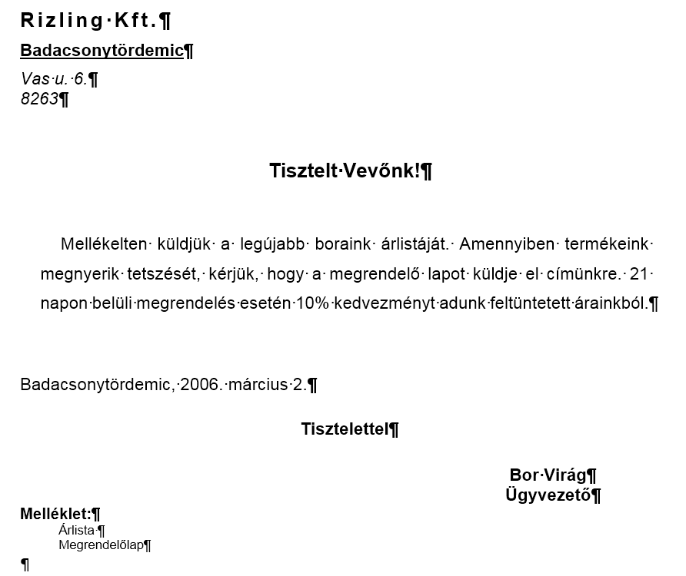
Rizling Kft.
Badacsonytördemic
Vas u. 6.
8263
Tisztelt Vevőnk!
Mellékelten küldjük a legújabb boraink árlistáját. Amennyiben termékeink megnyerik tetszését, kérjük, hogy a megrendelő lapot küldje el címünkre. 21 napon belüli megrendelés esetén 10% kedvezményt adunk feltüntetett árainkból.
Badacsonytördemic, 2006. március 2.
Tisztelettel
Bor Virág
Ügyvezető
Melléklet:
Árlista
Megrendelőlap

